**БЕЛОРУССКИЙ ГОСУДАРСТВЕННЫЙ УНИВЕРСИТЕТ**

**ФАКУЛЬТЕТ ПРИКЛАДНОЙ МАТЕМАТИКИ И ИНФОРМАТИКИ**

**Кафедра теории вероятностей и математической статистики**

**ОТЧЕТ**

по лабораторной работе № 6

«Построение автокорреляционной функции»

учебной дисциплины

«Статистический анализ временных рядов»

Вариант № 1

**Выполнил:**

Белоушко Степан Игоревич,

3 курс 7а группа, специальность «прикладная математика»

**Преподаватель:**

Цеховая Татьяна Вячеславовна,

кандидат физико-математических наук, доцент

Минск, 2023

Массив автокорреляций со сдвигами от 0 до 10 соответственно:

[1. 0.47137651 0.4523252 0.38787928 0.25613507 0.22152896

0.2320977 0.17556348 0.21016035 0.15614127 0.15000752]

График автокорреляционной функции:

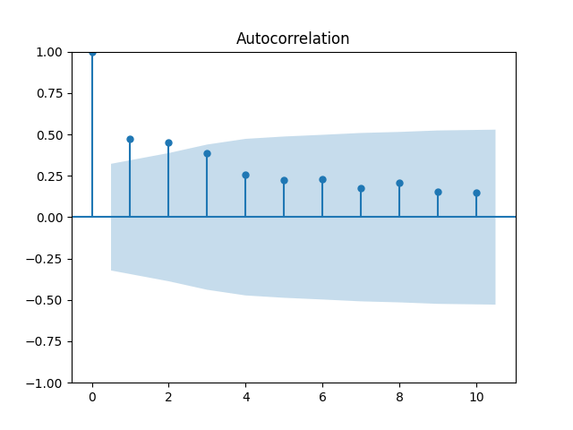

Вывод: корреляция есть только на лагах равных 1 и 2. Они значимы и расположены по убыванию. Следующие корреляции незначимы. Случайный процесс не является белым шумом, так как в его случае корреляции околонулевые или незначимые.